Приложение 3
Схема классической кусудамы

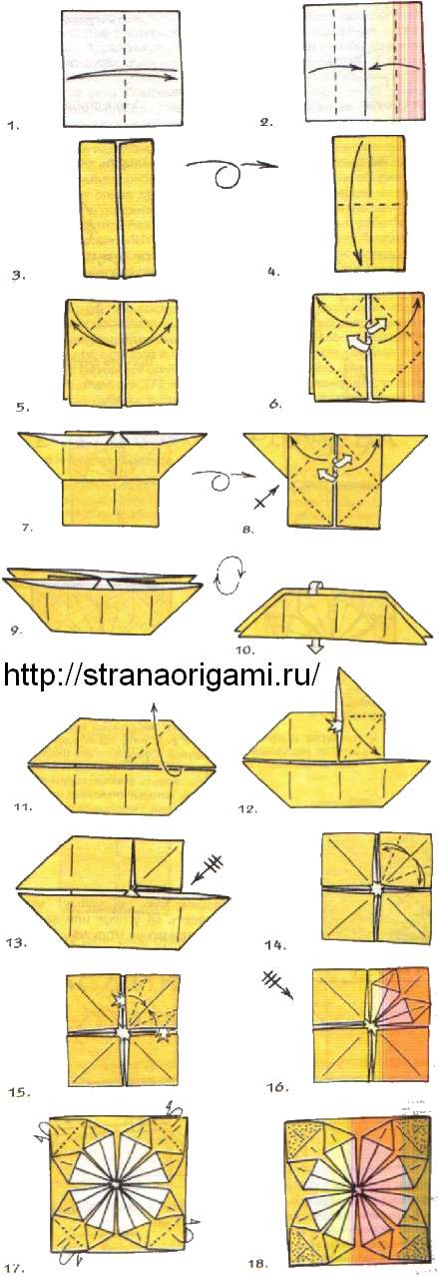
Намечаем среднюю Сгибаем к этой Проверяем результат, Совмещаем верхний и
линию по вертикали. средней линии переворачиваем фигуру. нижний края заготовки.
боковые стороны.

Переворачиваем к централь- Подхватываем слой бумаги Фигура при этом раск- Повторяем действия,
ной вертикали верхние углы. в том месте, на которое рывается.Проверяем описанные в пунктах
указывабт белые толстые результат и перево- 5 и 6.
стрелки и раскрываем рачиваем фигуру.
фигуру.

На этом рис.показан ре- Заднюю часть фигуры Правый верхний угол Теперь катамаран надо
зультат, должна полу- опускаем вниз. поднимаем вверх. Раскрыть и расплющить.
читься базовая форма
«катамаран».Повора-
чиваем фигуру.

Повторяем действия,опи- Боковые стороны квадрата Обо кармашка,показанных Повторяем действия
санные в пунктах 11 и 12 перегибаем к его диагонали. на рис.14,нужно раскрыть пунктов 14-15 для
с остальными 3-мя углами и расплющить. остальных 3-х углов
фигуры. фигуры.

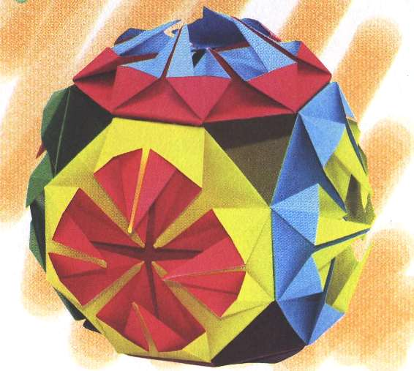
Перегибаем назад 4 ма- Склеивать нужно углами
леньких треугольника. в тех местах,которые
на рис.18 обозначены
точками. Нужно сделать
ещё 5 таких же модулей.

19.Готовая кусудама.

